Le Castor
Catégorie : Mammifères
Age conseillé : 6-8 ans
Nombre de participants : 14
Lieu : Crie d’Harchies
Durée : 30 min
Type d’approche : ludique

Auteure : Marie-Françoise Hannart

Objectifs : Connaître les principales caractéristiques physiques du castor.
Connaître son milieu de vie ainsi que quelques-uns de ses comportements.

Message : Le castor est le plus gros rongeur de Belgique. Il a les dents orange, celles-ci poussent
toute sa vie, c’est pourquoi il doit les user. Il vit dans les milieux humides, souvent un
petit cours d’eau qu’il aménage en construisant un barrage. Le but du barrage est de
plonger l’entrée de sa hutte ou son terrier sous l’eau et ainsi le protéger des prédateurs.
Le castor est herbivore, il mange des herbacées mais l’hiver, quand la verdure se fait rare,
il doit abattre des arbres pour se nourrir de l’écorce.

- Mise en situation
Il y a quelques heures d’ici, j’étais encore en Ardennes, je me promenais quand j’ai découvert un endroit fabuleux…
Je n’avais jamais vu autant de nature dans un si petit endroit…
J’ai ramené quelques photos mais le vent les a dispersé…
Vous voulez voir à quoi ressemble ce petit paradis ?
En rassemblant les photos, vous devriez comprendre de quoi je
parle.

- Déroulement
Etape 1 (Le milieu)
Des photos de plantes, d’insectes, d’oiseaux typiques des milieux humides sont dispersées
Dans la cour, les enfants doivent les chercher, les ramener et les piquer sur un grand tableau de polystyrène.
L’animateur invite les enfants à émettre des hypothèses ? Où trouve-t-on ces plantes, ces oiseaux…
Au bord de l’eau ! L’animateur peut sortir et feuilleter des livres sur ce milieu.
Matériel : photos de milieux humides, panneau de frigolite, livres.
Etape 2 (le mammifère)
Eh bien, vous avez raison, c’est bien au bord d’un petit cours d’eau que je me promenais quand j’ai fait la connaissance d’un petit animal qui m’a supplié de l’emmener avec moi…
L’animateur amène une caisse percée de part et d’autre pour pouvoir y passer les mains.
Mon petit ami est un peu timide et ne veut pas se montrer tout de suite. Chacun à votre tour, vous allez pouvoir le toucher.
L’animateur demande à chaque enfant de donner une caractéristique différente de ce qu’il touche ex (poilu, moustaches, queue plate,)
Quand tout le monde est passé, l’animateur sort la peluche pour la présenter à tout le monde. Son nom est Désiré.
On reprend ensemble les caractéristiques de l’animal en ajoutant les dents orange.
L’animateur affiche des photos de l’autre côté du panneau.
Matériel : peluche castor, boîte en carton avec 2 ouvertures, CI castor
Etape 3 (l’histoire de Désiré)
L’animateur invite les enfants à s’assoir en cercle et raconte l’histoire.
L’histoire est adaptée du livre « Le castor paresseux, de Pierre Coran et Marie-José Sacré aux éditions Casterman »
Certaines images sont remplacées par de vraies photos, certains passages sont adaptés pour donner de véritables informations (cfr annexes).
La lecture est vivante, participative. L’animateur montre un bâton rongé, lance des copeaux de bois, passe des photos…
Matériel : Adaptation du livre en A3, bâton rongé, copeaux de bois…
Etapes 4 (comportement)
L’animateur explique les différents rôles de la queue du castor et insiste : Prévenir du danger. Le castor tape sa queue à plat sur l’eau, le bruit et les vagues causées amènent les autres à se cacher.
L’animateur montre avec une fausse queue en caoutchouc que le bruit est différent. Il disperse des bâtons de bois au milieu de la cour.
Il invite les enfants à se déplacer dans la cour, et de répondre à ce qu’ils entendent. Queue plate danger, je me mets en boule
Queue tapée de côté, je ramasse un bâton pour ronger.
Les enfants se succèdent chacun à leur tour pour être la mère castor (car c’est la femelle qui est chef de clan chez les castors !).
Matériel : Queue découpée dans du caoutchouc épais, bâtons de bois
Extension possible :
Jeu coopératif où les enfants sont amenés à ramasser les bâtons par deux (chacun un doigt à une extrémité) et les amener dans la caisse de rangement sans les laisser tomber.

LE CASTOR
CLASSE : Mammifères
ORDRE : Rongeurs
FAMILLE : Castoridés

Taille : de 110cm à 120cm
Poids : De 18 à 30 kg

PARTICULARITES :
Queue aplatie horizontalement recouverte d’un cuir écailleux
Dents puissantes de couleur orangée
Exclusivement herbivore
Portée une fois/an de 1 à 3 castorins
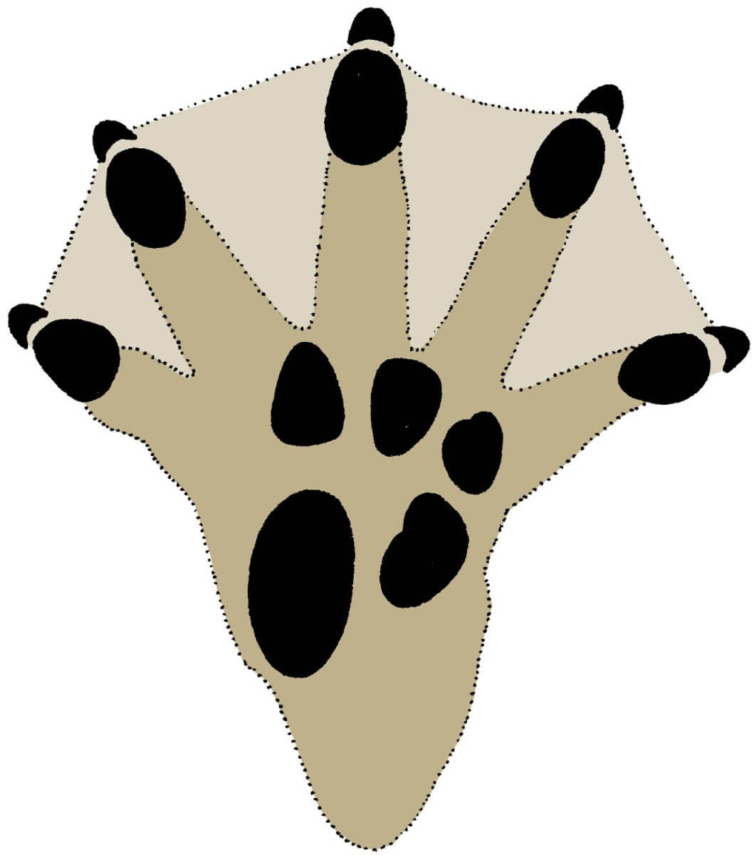

- Annexes

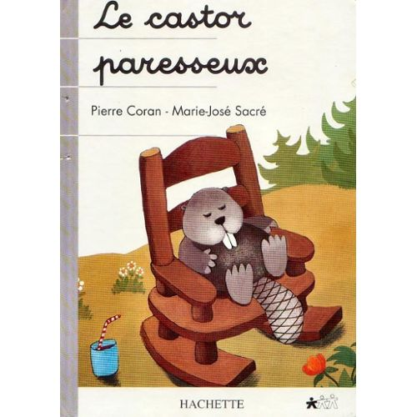
Adaptation de l’histoire :
A trois rivières, comme ailleurs, tous les castors sont des bâtisseurs ; tous sauf un !
Désiré est plus paresseux qu’un soleil couchant.
Regarder sa famille qui travaille le fatigue.
Quand après avoir travaillé dur sur le barrage, chacun dévore sa salade d’écorces d’aulnes.
Désiré n’a pas le courage de mâcher. Il préfère un jus de bourgeons, c’est moins épuisant !
Au réveil, les castors prennent un bain dans la rivière. Désiré lui ne quitte pas la rive.
Pour la toilette, rien ne vaut l’aide d’un raton-laveur !
Aujourd’hui pourtant, Désiré est inquiet. Une anguille n’arrête pas de lui crier : « Bonjour, lapin ! »
En le voyant, un écureuil s’est exclamé : « Oh, un morse ».
A 3 Rivières, Désiré est le seul à ne pas comprendre pourquoi…
Il décide alors de consulter Placide le Héron.
Traverser la rivière à la nage c’est harassant, avec une planche à voile, c’est plus facile !
Soudain, Désiré voit son reflet dans l’eau et s’écrie : « Que mes dents de devant sont longues ! »
Placide louche, il ne voit bien qu’à travers une loupe. Il ausculte Désiré et dit ; « Les dents d’un castor grandissent de la naissance à la mort. Un castor en rongeant s’use les dents. Seuls les paresseux ont les dents trop longues
Cette fois, Désiré à compris. Placide a raison !
Vite vite, Désiré croque sa planche à voile, c’est pas très bon mais l’important c’est de s’user les dents…
Désiré repart en grignotant la loupe du vieux sage.
Un coup d’œil dans l’eau ! Déjà ses dents sont moins longues.
Alors que sa famille fait la sieste, désiré arrive en trombe et hurle « Debout tout le monde, au boulot ! »
C’est un miracle soupire la mère castor.
Désiré ronge, ronge, ronge…
Les copeaux volent partout. L’arbre se met à trembler.
Attention ! Il tombe. Aïe, le barrage !
Trop tard, tout est démoli…
Chez les castors on ne se découragent pas, on répare, on colmate, on reconstruit.
Désiré est infatigable, maintenant il construit un pont.
Les dents de Désiré s’usent, Placide n’en croit pas sa nouvelle loupe ! Quel changement !!
Cet après-midi, c’est l’inauguration du pont. La mère castor lance la bouteille de champagne qui se brise sur le crâne d’une loutre …
Chacun rit, danse c’est la fête.
Le père castor fait un discours. Avec fierté, il cite Désiré en exemples à ses autres enfants.
Puis en terminant, il s’écrie : « Castors courageux, en avant ! Allons faire des provisions.
Toute la famille s’élance en même temps sur le pont.
Crac ! Le pont s’effondre, c’est le bain forcé !
En avant répète le père castor il faut réparer.
Seul, Désiré n’a pas bougé ? Il se prélasse sur un morceau du pont qui est devenu un radeau.
Tu ne viens pas travailler avec nous, lui demande son frère. Plus tard ! plus tard ! Lui répond Désiré en baillant, j’attends que mes dents repoussent …

